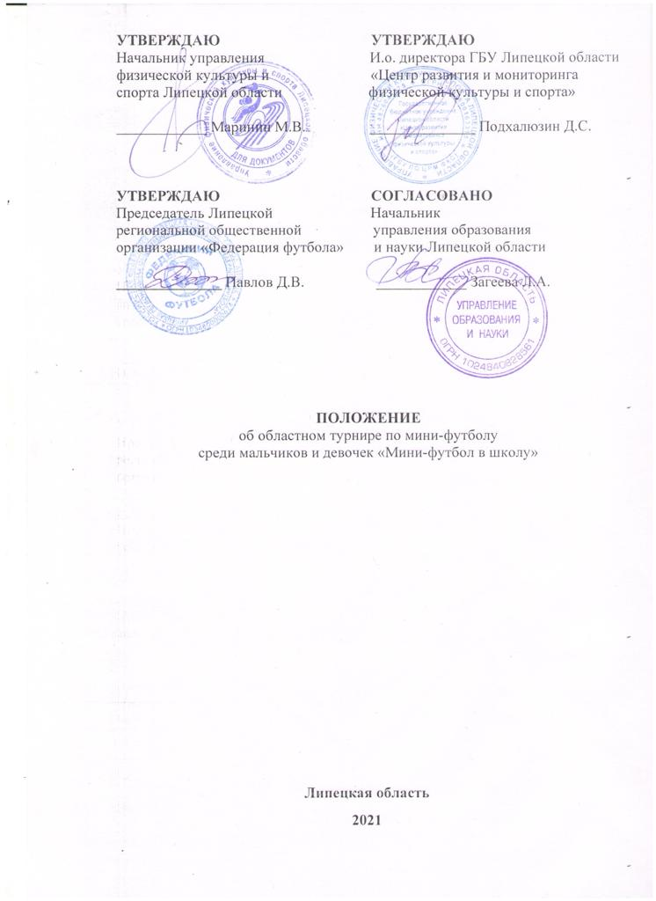

1. Цели и задачи
1.1. Областной турнир среди команд общеобразовательных организаций общероссийского проекта «Мини-футбол в школу» по мини-футболу проводятся в целях:
- комплексного решения проблем двигательной активности и укрепления здоровья обучающихся;
- пропаганды здорового образа жизни, формирования позитивных жизненных установок подрастающего поколения;
- определения лучших классов общеобразовательных учреждений, команд, учреждений добившихся наилучших результатов в организации внеклассной работы с обучающимися;
- дальнейшего продвижения в Липецкой области общероссийского проекта «Мини-футбол в школу» и популяризации физической культуры и спорта среди детей и подростков.

2. Сроки и место проведения
2.1. Соревнования проводятся в IV этапа:
I этап - (школьный) – январь 2021 года, проводится в общеобразовательных учреждениях;
II этап - (муниципальный) - февраль 2021 года, проводится в муниципальных образованиях;
Ш этап - (региональный) – февраль 2021 года, проводится по назначению
( Приложение № 1);
IV этап - (всероссийский) – март - апрель 2021 года, проводится по назначению.

3. Организаторы соревнований
3.1. Общее руководство подготовкой и проведением соревнований осуществляют Управление образования и науки Липецкой области, Управление физической культуры и спорта Липецкой области, ЛРОО «Федерация футбола» (Приложение № 2);
3.2. Непосредственное проведение I этапа соревнований возлагается на директоров общеобразовательных учреждений, учителей физической культуры, II этапа на органы исполнительной власти в области физической культуры, руководителей муниципальных органов управления образованием, районные федерации футбола, Ш этапа на ГБУ Липецкой области «Центр развития и мониторинга физической культуры и спорта», ЛРОО «Федерация футбола».

4. Требования к участникам и условия их допуска
4.1. Соревнования на всех этапах проводятся среди команд обучающиеся общеобразовательных организаций по 4 группам (отдельно мальчики и девочки):
- младшая: 10 - 11 лет (2009 - 2010 г. р.);
- средняя: 12 - 13 лет (2007 - 2008 г. р.);
- старшая: 14 - 15 лет (2005 - 2006 г. р.);
- юниоры: 16 - 17 лет (2003 – 2004 г. р.).
4.2. Состав команды -10 участников, тренер и представитель (Приложение № 3);
Тренер или представитель должен быть постоянно работающим педагогом конкретной общеобразовательной организации (данная информация должна быть подтверждена на основании паспорта и копии трудовой книжки (трудового договора) тренера (руководителя), заверенная печатью образовательного учреждения).
4.3. В заявочный лист команды в каждой возрастной группе, кроме участников данной возрастной категории, могут быть включены участники младшего, но не более чем на 1 год, возраста при условии выполнения всех требований настоящего Положения.
4.4. К участию в соревнованиях допускаются команды и игроки, зарегистрированные (электронная заявка команды-участницы) на сайте АМФР (www.amfr.ru) и внесенные в Единую информационно-аналитическую систему РФС (ЕИАС РФС). Ответственность за своевременную и правильную регистрацию игроков несут руководители команд и должностные лица соответствующих отделений федерации футбола.
4.5. Команда - победительница школьного этапа допускается к участию в следующем этапе соревнований и т.д. К участию в областных финальных соревнованиях допускаются победители муниципального этапа. Подтверждение участия в финальных соревнованиях производится включительно до 19 февраля 2021 года включительно (приложение №2).
4.6. К участию в соревнованиях не допускаются команды, имеющие в своих составах обучающихся ДЮСШ, СДЮШОР по футболу и мини-футболу, проходящих подготовку в соответствующих группах футболистов мини-футбольных клубов Высшей лиги АМФР, второго футбольного дивизиона.
4.7. Участники команды выступают в единой спортивной форме с номерами. Обязательны защитные щитки.

5. Программа соревнований
5.1. Соревнования проводятся в течение учебного года на местах по упрощенным правилам игры в мини-футбол;
При организации соревнований школьного и муниципального этапа следует исходить из имеющихся условий. Можно вносить соответствующие коррективы.

6. Условия подведения итогов
6.1. Система и условия проведения соревнований определяются на местах муниципальными органами власти в области физической культуры и спорта и в сфере образования.
6.2. Система и условия проведения III этапа соревнований определяются региональными органами власти в области физической культуры и спорта и в сфере образования.
6.3. Командное первенство определяется по наибольшему количеству очков.
В случае равенства набранных очков у двух и более команд преимущество получает команда, имеющая:
- лучший результат в играх между собой (количество очков, количество побед, разница забитых и пропущенных мячей);
- наибольшее количество забитых мячей;
- наибольшее количество побед во всех играх;
- наибольшую разницу забитых и пропущенных мячей во всех играх;
- наибольшее количество забитых мячей во всех играх;
- наименьшее количество очков, начисленных футболистам и официальным лицам команд за нарушение (желтая карточка-1 очко, красная карточка -3 очка).

7. Награждение
7.1. Команды-победительницы I-II этапов соревнований награждаются муниципальными органами исполнительной власти в области физической культуры и образования, оргкомитетом.
7.2. Команды-победительницы III этапа соревнований награждаются кубками, дипломами, медалями, призами в количестве 10 (десять);
команды-призеры III этапа соревнований награждаются дипломами, медалями.
Лучшие игроки (в каждой группе) по номинациям 3 (три) (амплуа) на соревнованиях награждаются памятными призами и дипломами.

8. Условия финансирования
8.1. Расходы по проведению соревнований I и II этапов осуществляется за счет средств бюджетов, проводящих организаций на местах, при поддержке местных органов исполнительной власти в области физической культуры, спорта и образования, оргкомитета.
8.2. Расходы по командированию команд на соревнования III этапа (проезд в оба конца, питание, суточные в пути, страхование) обеспечивают командирующие организации.
8.3. Расходы по командированию команд на IV этап по всем возрастным группам за счет средств ГБУ Липецкой области «Центр развития и мониторинга физической культуры и спорта» (проезд в места проведения и обратно, страхование участников).
8.4. Страхование может производиться как за счет бюджетных, так и внебюджетных средств, в рамках действующего законодательства Российской Федерации и субъектов Российской Федерации.
8.5. Расходы, связанные с проведением III этапа соревнований осуществляет ГБУ Липецкой области «Центр развития и мониторинга физической культуры и спорта» и ЛРОО «Федерация футбола».
8.6. Расходы, связанные с награждением команд, оплатой работы судей и обслуживающего персонала III этапа соревнований, несёт ГБУ Липецкой области «Центр развития и мониторинга физической культуры и спорта».

9.Страхование
9.1. Участие в областных соревнованиях осуществляется только при наличии договора (оригинал) о страховании: несчастных случаев, жизни и здоровья участников соревнований, который представляется в ЛРОО «Федерация футбола». Страхование участников соревнований производится за счет командирующих организаций.
9.2. Страхование участников соревнований может производиться как за счет бюджетных, так и внебюджетных средств, в соответствии с действующим законодательством Российской Федерации и субъектов Российской Федерации.

10.Безопасность
10.1. Соревнования проводятся в соответствии с Федеральным законом от 30.03.99 N 52-ФЗ "О санитарно-эпидемиологическом благополучии населения" и утверждённых санитарно-эпидемиологических правил и нормативов СП 2.1.2.3304-15 "Санитарно-эпидемиологические требования к размещению, устройству и содержанию объектов спорта" (приложение).
10.2. Соревнования проводятся в соответствии с правилами обеспечения безопасности при проведении официальных спортивных соревнований, утвержденными постановлением Правительства Российской Федерации от 18 апреля 2014 г. № 353.
10.3. Оказание скорой медицинской помощи осуществляется в соответствии с приказом приказа Министерства здравоохранения Российской Федерации от 01.03.2016 № 134н "О Порядке организации оказания медицинской помощи лицам, занимающимся физической культурой и спортом (в том числе при подготовке и проведении физкультурных мероприятий и спортивных мероприятий), включая порядок медицинского осмотра лиц, желающих пройти спортивную подготовку, заниматься физической культурой и спортом в организациях и (или) выполнить нормативы испытаний (тестов) Всероссийского физкультурно-спортивного комплекса "Готов к труду и обороне".
10.4. Проведение матчей соревнований без медицинского работника запрещено.
10.5. За безопасность участников соревнований (проезд к месту соревнований и обратно) несут командирующие организации.
10.6. Спортивные сооружения в рамках своей компетенции должны предпринять все возможные для обеспечения безопасных условий пребывания команд, судейской бригады и других официальных лиц ЛРОО «Федерация футбола».

11. Заявки на участие
11.1. Заявки соревнований Ш - IV этапа, заверенные директором школы, врачом медицинского учреждения подаются в двух экземплярах в мандатную комиссию в день приезда.
11.2. Мандатная комиссия проверяет следующие сведения о каждом участнике соревнований:
- паспорт (общегражданский) каждого участника (оригинал) или свидетельство о рождении (оригинал) в случае, если участник не достиг 14 летнего возраста;
- приказ о командировании по соответствующей образовательной организации, с полным списком командируемых игроков и представителей;
- справка из учебного заведения с фотографией, заверенная подписью директора и печатью;
- оригинал страхового полиса о страховании от несчастных случаев, жизни и здоровья.

12. Основные положения и рекомендации Всемирной организации здравоохранения и Роспотребнадзора о профилактике COVID-19 которые направлены на обеспечение безопасности клубов(команд) и официальных лиц матча.
12.1. Без привлечения зрителей.
12.2. На спортивный объект допускаются только лица, которые не имеют симптомов заболевания. На каждом входе на спортивный объект, лицам измеряют температуру тела бесконтактным способом. Лица с повышенной температурой тела (37°С и более), а также не имеющие медицинские маски, на спортивный объект не допускаются.
12.3. Клубам (командам) необходимые выполнять все требования и условия касающихся санитарно-гигиенической безопасности участников соревнований.
12.4. Обязательное использование защитных масок в соответствии санитарно-эпидемиологической обстановки всеми участниками Соревнования на период проведения матча (кроме футболистов и судей на время проведения матча).
12.5. Системная и регулярная диагностика персонала, игроков, судей и инспектора матча.
12.6. Регулярный инструктаж по правильному поведению до, во время и после игры.
12.7. Усиленные меры по очистке и дезинфекции помещений, материалов и оборудования, инвентаря, аксессуаров.
12.8. Зонирование стадиона и определение четких мер для разных зон.
12.9. Социальное дистанцирование:
- празднования голов в одиночестве;
- отмена командных фото и обмена вымпелами;
- выход команд на поле поочерёдно;
- начало матча без рукопожатия футболистов и судей;
- касаться друг друга в неигровых моментах можно только локтями;
- послематчевое общение будет возможно только в режиме видеоконференции и т.д.
12.10. Технический персонал, работающий на монтаже/демонтаже, наладке, обслуживании оборудования - перемещение по спортсооружению до, во время и после матча, обязательно использует защитные маски.
12.11. Работники спортивного объекта, обязаны обеспечить основные меры по дезинфекции помещений спортивного объекта до начала и по окончании каждого игрового дня соревнований.
12.12. Ответственный за соблюдением масочного режима Председатель ЛРОО «Федерация футбола».

Настоящее положение является основанием для командирования
команды на участие в соревнованиях.

Приложение №1

Финальные соревнования областного турнира «Мини-футбол в школу» состоятся:
Ответственный Гладких Юрий Николаевич, тел. 8-910-350 28-51, 8-952-592-89-97
среди мальчиков

младшая группа 2009 - 2010 г.р. – с. Доброе – 20-21 февраля 2021 года

средняя группа 2007 - 2008 г.р. – с. Доброе – 22-23 февраля 2021 года

старшая группа 2005 - 2006 г.р. – с. Доброе – 27-28 февраля 2021 года

юниоры 2003 - 2004 г.р. – с. Доброе – 24-25 февраля 2021 года

среди девочек

младшая группа 2009 - 2010 г.р. – г. Усмань – 20-21 февраля 2021 года

средняя группа 2007 - 2008 г.р. – г. Усмань – 20-21 февраля 2021 года

старшая группа 2005 - 2006 г.р. – г. Усмань - 20-21 февраля 2021 года

юниоры 2003 - 2004 г.р. – г. Усмань – 20-21 февраля 2021 года

Состав команды: 10 (десять) футболистов и 2 (два) представителя (тренер и руководитель делегации).

Допуск к финальным соревнованиям осуществляется на основании:
- представления заявочного листа установленной формы;
- наличия отчета о проведенных спортивных состязаниях в муниципальных образованиях;
- подтвержденной электронной регистрации на сайте Ассоциации мини-футбола России (www.amfr.ru);
- внесения игроков в Единую информационно-аналитическую систему (ЕИАС РФС) и присвоения им Единого номера идентификатора (ЕНИ);
- предоставления фото команды, заверенного печатью образовательного учреждения.

Подтверждение участия в финальном турнире производится по 19 февраля 2021 года включительно по телефону ответственным конкретных групповых турниров. Команды, не подтвердившие свое участие в установленные сроки, исключаются из числа участников областных финалов.

Приложение № 2

Оргкомитет:

1. Маринин М.В. – Начальник управления физической культуры и спорта Липецкой области;
2. Загеева Л.А.– Начальник управления образования и науки Липецкой области;
3. Подхалюзин Д.С.– И.о. директора ГБУ Липецкой области «Центр развития и мониторинга физической культуры и спорта»;
4. Павлов Д.В. – Председатель ЛРОО «Федерация футбола».

Члены оргкомитета:

1. Воронков В.А. – главный специалист-эксперт Управления физической культуры и спорта Липецкой области;
2. Гладких Ю.Н. – председатель Комитета детско-юношеского футбола ЛРОО «Федерация футбола».
3. Сапрыкин С.С. – председатель Судейско- инспекторского комитета ЛРОО «Федерация футбола»;
4. Селищев М.А. – председатель Комитета по проведению соревнований ЛРОО «Федерация футбола».

Приложение № 3

№ | Фамилия, имя отчество (полностью) | Дата рождения | Номер свидетельства о рождении.  Серия и номер  гражданского паспорта | Допуск врача  М.П.
1
2
3
4
5
6
7
8
9
10

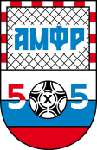
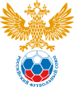
ЗАЯВОЧНЫЙ ЛИСТ
на участие в Общероссийском проекте 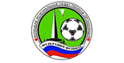
«Мини-футбол – в школу»

Регион ( РФС) Липецкая область Пол: _________________

_____________________________________________________________________________________________
(сокращённое и полное название команды, город/село/посёлок/район)

РУКОВОДЯЩИЙ СОСТАВ КОМАНДЫ
№ | Фамилия, имя отчество (полностью) | Дата рождения | Серия и номер  гражданского паспорта | Должность
1 |  |  |  | Тренер
2 |  |  |  | Представитель

Руководитель (директор) школы ______________ / ____________________ / «____»__________ 2021г.
М.П. подпись Ф.И.О.

Региональная федерация футбола _____________/ ____________________/ «____»____________2021г.
М.П. подпись Ф.И.О.

Контактный телефон тренера/представителя:_______________________________________

